UD2 - PRÁCTICA 25: CREAR UN USUARIO

Para hacer esta actividad se requiere un usuario administrador. No vamos a utilizar el usuario SYS, que reservamos para tareas de alto nivel. En su lugar, de momento, emplearemos el usuario SYSTEM a través de línea de comandos o sqlDeveloper.

1. Dentro de la PDB XEPDB1 Crea un usuario MIGUELANGEL que tenga una cuota ilimitada en el tablespace USERS y una contraseña 12345.

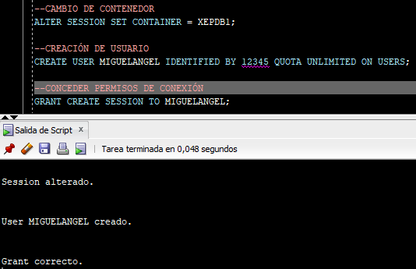

1. Inicia una sesión con MIGUELANGEL, solucionando si es necesario problemas de privilegios para ello.

Si estás usando sqlDeveloper guarda la conexión para poder utilizarla más adelante.

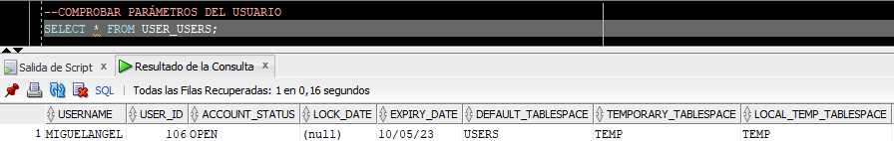Una vez iniciada la sesión, con el propio usuario MIGUELANGEL, comprueba cuales son los parámetros principales de usuario que tiene asignados (vista USER_USERS).

1. El usuario MIGUELANGEL se cambia su propia contraseña a “miguela”.

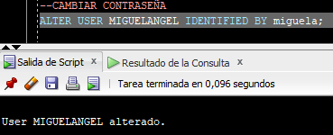

1. ¿Puede MIGUELANGEL crear una tabla nueva? Haz una prueba.

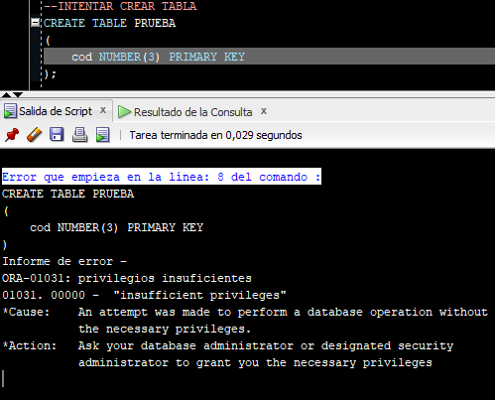

El usuario MIGUELANGEL no puede crear una tabla porque no tiene permisos suficientes para ello.